Расписание уроков в 2015-2016 учебном году
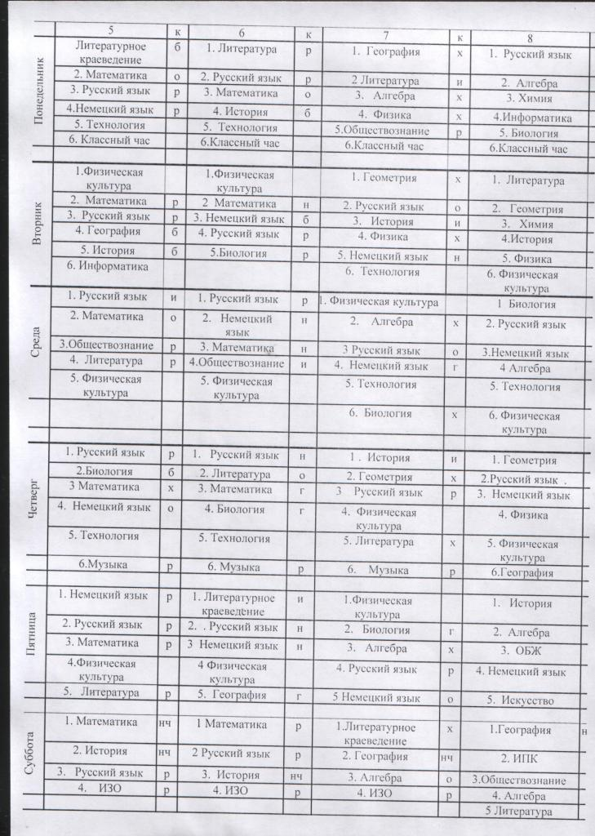
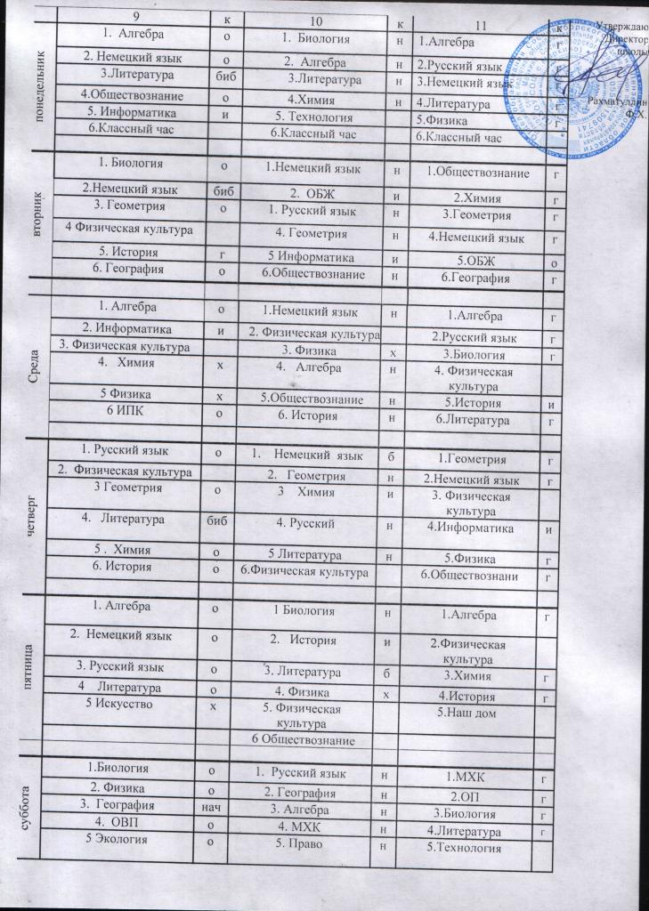

Расписание уроков в начальных классах
МБОУ СОШ с.Маркино
на 2015-2016 уч год
Класс | 1 | 2 | 3 | 4
Понедельник | 1. Музыка | 1. Физическая культура | 1. Музыка | 1. Физическая культура
Понедельник | 2. Математика | 2. Математика | 2. Математика | 2. Математика
Понедельник | 3. Русский язык | 3. Русский язык | 3. Русский язык | 3. Русский язык
Понедельник | 4. Физическая культура | 4. Немецкий язык | 4. Физическая культура | 4. Немецкий язык
Понедельник | 5.Классный час | 5.Классный час | 5.Классный час | 5.Классный час
Вторник | 1. Окружающий мир | 1. Литературное чтение | 1. Окружающий мир | 1. Литературное чтение
Вторник | 2. Математика | 2. Русский язык | 2. Математика | 2. Русский язык
Вторник | 3. Литературное чтение | 3. Математика | 3. Литературное чтение | 3. Математика
Вторник | 4. Русский язык | 4. Окружающий мир | 4. Русский язык | 4. Окружающий мир
Вторник | 5. Физическая культура | 5.ИЗО | 5. Физическая культура | 5.ИЗО
Среда | 1 Литературное чтение | 1. Музыка | 1. Литературное чтение | 1. Музыка
Среда | 2. Математика | 2. Математика | 2. Математика | 2. Математика
Среда | 3. Русский язык | 3. Немецкий язык | 3. Русский язык | 3. Немецкий язык
Среда | 4. . ИЗО. | 4 Русский язык | 4 ИЗО. | 4. Русский язык
Среда |  | 5. Физическая культура | 5.Немецкий язык | 5. Физическая культура
Четверг | 1. Литературное чтение | 1. Технология | 1. Литературное чтение | 1. Технология
Четверг | 2. Математика | 2. Математика | 2. Математика | 2. Информатика
Четверг | 3. Русский язык | 3. Русский язык | 3. Русский язык | 3. Русский язык
Четверг | 4. Технология | 4. Литературное чтение | 4. Технология | 4. Литературное чтение
Четверг |  | 5. Физическая культура | 5. Немецкий язык | 5. Физическая культура.
Пятница | 1. Окружающий мир | 1. Литературное чтение | 1 Окружающий мир | 1. Литературное чтение
Пятница | 2. Русский язык | 2 Математика | 2. Русский язык | 2. Светская этика
Пятница | 3. Литературное чтение | 3. Русский язык | 3. Математика | 3. Математика
Пятница | 4. Физическая культура | 4. Окружающий мир | 4. Физическая культура | 4. Окружающий мир
Суббота
